|  |
| --- |
| **AVIS DE VALEUR** |

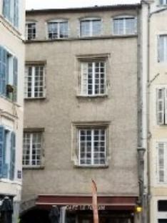 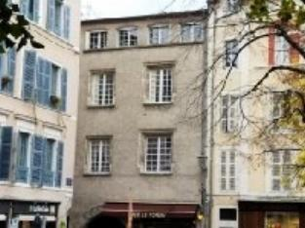

Je soussigné, Rémi RAZES, de la Sarl Quercy Transactions, 3, place Jean-Jacques Chapou, 46000 CAHORS, atteste par la présente avoir visité le 20 novembre 2023, une partie d' Immeuble composée de trois plateaux en 1er / 2ème / 3ème étage sis:

**53 place Jean Jacques Chapou 46000 CAHORS**

appartenant à la **SCI DOMIKA -Michel BIZEUL**

|  |
| --- |
| **Descriptif** |

**Cahors coeur de ville , en secteur sauvegardé.**

Immeuble composé d'un commerce en rez de chaussée

et de trois appartements en 1er , 2eme et 3eme étage.

Chaque appartement a une superficie de 100 m² habitables et est pourvu d'une terrasse.

Une fois réhabilités , chaque appartement sera accessible par ascenceur .

Le chauffage sera de type climatisation reversible .

Les informations sur les risques auquel ce bien est exposé sont disponibles sur le site Géorisques www.georisques.gouv.fr

Surface habitable environ : **300 m² ( 3 X 100 m²)**

|  |
| --- |
| **Immeuble en cours de rénovation** |

A l'issue de cette visite j'ai évalué la valeur de revente

**de chaque plateau / appartement**

dans une fourchette de prix comprise entre

**300000 euros ( TROIS CENT MILLE EUROS )**

**et 310000 euros ( TROIS CENT DIX MILLE EUROS)**

Cette évaluation a été donnée sur la base de sa situation, du marché immobilier et des transactions réalisées à ce jour sur ce secteur et sous réserve du résultat favorable des expertises immobilières obligatoires.

Cet avis de valeur est indicatif et n'a pas de valeur d'expertise et ne peut engager notre responsabilité, n’étant pas en mesure de vérifier les éventuelles servitudes, nuisances, malfaçons pouvant affecter la propriété et le reflet du marché immobilier actuel pouvant subir des fluctuations.

Pour servir et valoir ce que de droit,

Fait à Cahors, le 20 novembre 2023

RAZES Rémi